管理体系审核记录表

过程与活动、  抽样计划 | 涉及  条款 | 受审核部门：技术部 主管领导：赵森林 陪同人员：温忠伟 | 判定
 |  | 审核员：李京田 审核时间：2021.8.23
 |  | 审核条款：EO:5.3/6.1/6.2/8.1/8.2
职责和权限 | O  5.3 | 技术部负责人：赵森林  主要负责：产品和服务的设计和开发；项目过程的控制、对项目管理负全面责任，按时完成项目任务；销售过程的控制；对基础设施的管理；工作环境的控制；产品实现过程的策划；产品的标识和可追溯性；顾客财产；过程的监视和测量；产品的监视和测量，不合格品的控制；环境因素危险源的识别与控制、公司目标方案的执行、应急准备和响应等  负责人对本部门的职责和权限以及工作流程清楚、明确完成本部门的目标指标。对工作要求明确。 | OK
目标分解及考核，目标指标及管理方案 | EO6.2 | 部门分解的质量目标：  固体废物100%分类处理；  火灾事故发生率为“0”；  全年触电伤害事故发生率为“0”；  重大安全事故的发生为零  提供2020.10-2021.7考核统计，目标均完成，目标适宜。  查管理方案：  环境体系建立了管理方案，查管理方案表，共3项： 1、办公用硒鼓、墨盒等固废；办公废弃物等分类收集保管，交由相应部门处置；  2、杜绝火灾发生，制定了管理方案: 制定3项管理方案：.制定相应的管理制度并严格执行，配备必要的防火设施（包括灭火器a、消防栓等）并保证其完好  b. 成立应急响应工作小组（见《应急预案》）  c. 淘汰过期、报废设备,对灭火器更新；每年进行一次消防演习。执行部门：各部门，检查部门：技术部，资金投入5000元，执行日期：长期  3、电线老化引发火灾、临时接电触电,管理方案：a、电线检修 b、对职工进行安全教育培训。  资金预算费1万元，执行部门：各部门，责任部门：技术部，执行日期：长期  上述目标、指标进行考核，考核结果：全部达标  制定的指标和管理方案基本可行。
应对风险和机遇的措施 | EO6.1.1 | 用1.外部因素主要有：a)社会和文化、政治、法律、监管、金融、技术、经济、自然环境和竞争环境；b)影响公司管理目标的主要驱动和趋势；c)与外部利益相关者的价值观的关系。如国家政策、标准、法律法规及其他要求的变动等；  2.内部因素包括：a)组织机构，角色和责任；b)政策、目标、实现目标的战略；c)能力、资源和知识（资本、时间、人、能力、流程、系统和技术等）；d)内部利益相关者的价值观与组织文化之间的关系；e)信息系统、信息流和决策流程；f)合同关系的形成和范围。  3.在进行体系策划时，公司领导层考虑该公司所处的内外环境和问题，以及相关方的要求，识别和确定该公司资质范围内工程设计；工程项目管理中存在的影响设计和服务质量的风险和机遇、通过环境因素和危险源识别及评价，合规义务的收集和评价，确定公司内外环境中存在的问题和合规义务的要求，识别公司存在的环境风险和机遇。确保公司的质量、环境管理体系能够实现其预期结果，预防或减少不期望的影响，包括外部环境状况对公司的潜在影响，实现持续改进。  公司存在的风险和机遇主要有：  a）由于人员的专业知识不足，质量不合格。  b）由于人员的环境保护、安全意识不够，造成意外环境污染和工伤事故。  c）；由于设备故障，造成人员意外伤害、触电事故。  d由于作业指导书、安全作业规程不足，使得服务质量不合格和人员安全事件的发生。  e）违反相关的法律法规，影响公司的社会形象，遵守法规提高公司的社会形象。  f）公司潜在紧急情况，如火灾、触电、车辆伤害、物体打击等。  g）经营方面的风险如PPP、资金运行等  应对这些风险编制了《管理手册》、《程序文件》及《管理制度》。  提供有《环境安全运行管理制度》，内容包括环境因素、危险源的识别、评价、汇总；重要环境因素和不可接受风险的控制。  公司对识别的重要环境因素及不可接受风险，对其进行监控并贯穿其整个生命周期
环境因素、危险源识别 | EO6.1.2 | 编制了《环境因素的识别与评价控制程序》《危险源辩识、风险评价和风险控制策划程序》符合标准要求.  提供的“环境因素识别评价表”“重要环境因素清单”， 评价考虑了三种时态现在、过去、将来、三种状态、异常、正常、紧急考虑了法律法规，并进行了评价，钢结构加工(法规强制要求范围除外)及相关环境管理活动  根据企业的生产服务过程，用打分法考虑了法规符合性、发生频次、影响范围等, 通过定性判断法，共识别出重大环境因素4项：固废排放、火灾、噪声、废气，评价符合程序要求及公司的实际情况。  对重要环境因素的控制措施包括制定管理制度、监督检查、应急预案、培训等。提供《重要环境因素识别清单》，其中生产涉及的重要环境因素：固废排放、火灾、噪声、废气，评价基本合理。  提供《危险源辨识、风险评价和控制措施确定控制程序》，对影响职业健康安全的危险源，评价其风险程度及级别，不可接受风险评价的标准和更新的时机,并确定更新不可接受风险因素从而进行有效控制等方面的管理要求进行了规定，满足要求。  提供的：“危险源识别与风险评价表”“不可接受风险源清单”， 评价考虑了将来、状态、可能导致的事件，并进行了评价，用打分法考虑了法规符合性、发生频次、影响范围等, 通过是非法，共识别出不可接受风险4项，涉及：火灾和触电、机械伤害、职业病。评价符合程序要求及公司的实际情况。对危险源的控制措施包括制定管理制度、监督检查、应急预案、培训等。 | OK
环境运行控制 | EO8.1 | 编制与环境、职业健康安全管理体系运行控制有关的文件有《环境运行控过程序》、《职业健康安全运行控过程序》、《相关方管理程序》等。  废水管控：主要为生活污水，生活废水排入市政管网。  废气管控：无废气产生，销售及设计开发服务过程中会产生少量的尘土，施工员工佩戴口罩等措施进行防护。  噪声管控：销售及服务无噪声，园区不允许汽车鸣笛。  固废管控：不乱扔，生活垃圾交物业，墨盒、电池统一交给供应商，由供应商进行回收。  资、能源管控：生产过程注意节水、节电、节油，人走关闭开关，未发现有漏水和浪费电能的现象。  潜在火灾管控：公司销售服务办公现场配有不同规格灭火器。每年度检查消防器材有效性  职业健康安全管控：公司给员工发放工作服、口罩等劳保用品。  为主要长期员工上社保，见附件。  按有关程序和要求通报供方和顾客，采用〈告知函〉方式通报。查到相关方告知书。  现场运行情况：  抽查环境运行的策划与控制实施  1）固体废弃物排放的管控：  制定并实施《运行控制程序》中固体废弃物控制要求。综合部负责废弃物的分类、收集、保管、由有资质的市政环卫公司合法拉运、处置。现场分设：可回收一般废弃物、不可回收一般废弃物，员工能按要求分类放置固体废弃物。  2）废气排放管控：  现场清扫过程中产生少量灰尘，工人佩戴口罩进行防护  3）意外火灾控制  组织的办公区域消防器材配置合理，每辆运输车都配置有灭火器，有灭火器等灭火器材，远程现场确认正常，《消防安全点检表》按规定实施检查；各部门不定期的对本部门防火工作进行消防安全检查，对查出的问题和隐患，及时进行整改解决，确保安全；定期对员工进行火灾安全意识培训。  4）意外伤害控制  驾驶员要求按管理制度进行驾驶汽车，不超速、不开斗气车、不酒后驾车等，每月进行安全培训；定期对汽车进行安全检查，对查出的问题和隐患，及时进行整改解决，确保安全。  查，员工定期参加操作规程的培训,并进行了安全教育。  5）触电：定期检查有无电线裸露等安全隐患。临时用电需先进行审批，目前公司在户外不使用临时电  6）高温作业：  1.日最高气温达到40℃以上，应当停止当日室外露天作业；  2.日最高气温达到37℃以上、40℃以下时，用人单位全天安排劳动者室外露天作业时间累计不得超过6小时，连续作业时间不得超过国家规定，且在气温最高时段3小时内不得安排室外露天作业；  3.日最高气温达到35℃以上、37℃以下时，用人单位应当采取换班轮休等方式，缩短劳动者连续作业时间，并且不得安排室外露天作业劳动者加班。  公司严格按照上述规定，并在夏季时给员工准备绿豆汤、清凉油、风油精等防暑用品  疫情期间公司做好人员健康监测，测量体温，防护培训等，提高大家的个人防护意思，增加对新型冠状病毒病毒的了解，更好的做好个人防护  多场所运行：  成都高新区智慧政务服务中心项目（智慧化部分） 地址：成都市武侯区天府二街  ——服务现场设有警示标、警示绳等防护措施，禁止不相干人员进入，现场安全通道畅通。  ——服务方案中有有安全措施和文明施工措施，  ——用电设备旁有禁止烟火、禁止吸烟标志。  ——网络线缆敷设整齐，接线规范，各用电设备均有漏保装置 。  ——现场电钻、剥线钳、穿管器等均为低噪音设备，对周围环境影响不大。  ——现场固体废弃物废线缆头、包装材料等分类存放。定期由当地环卫部门回收。  ——查现场主要用电，消耗量不大。原材料消耗按方案根据工程量计算，尽量选用环保和安全的产品。  ——杜绝驾驶员违章驾驶，酒后开车，无证驾驶，私自出车，开带病车，现场看到工程车车况均良好；  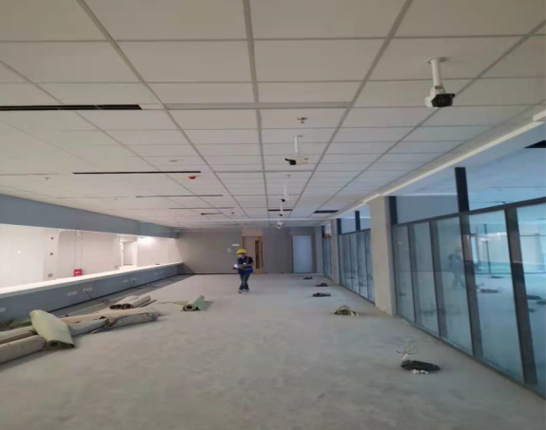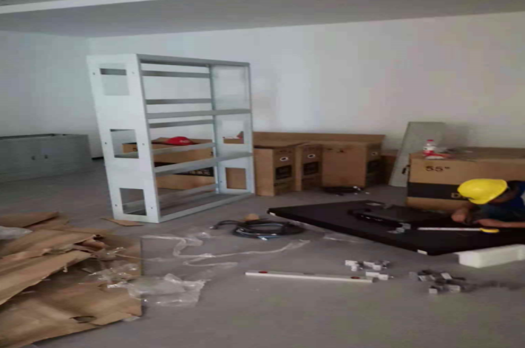  远程查看现场区域，整洁、光线充足、室内空气良好，条件较好，设备安全状态良好，人员进行施工现场佩戴安全帽、穿防护背心、电线无乱拉线现象，防止火灾发生，物料放置在规定位置。  现场运行符合要求 | OK
应急准备和响应 | EO8.2 | 参加公司统一组织的应急演练活动，具体详见综合部EO8.2审核记录 | OK

